Příloha č. 1 Zadávací dokumentace:
Technická specifikace - ČÁST C

nÁZEV VEŘEJNÉ ZAKÁZKY: Pořízení výukových a výcvikových pomůcek pro ZZS Plzeňského kraje (2.vyhlášení)
Nadlimitní veřejná zakázka na dodávky zadávaná v otevřeném řízení podle § 56 zákona č. 134/2016 Sb., o zadávání veřejných zakázkách, ve znění pozdějších předpisů (dále jen „ZZVZ“).
Dodavatel podává nabídku na ČÁST C: Vestavěná skříň a stůl

DODAVATEL: | DOPLNÍ DODAVATEL
IČO/DIČ: | DOPLNÍ DODAVATEL
SÍDLO: | DOPLNÍ DODAVATEL
OSOBA OPRÁVNĚNÁ JEDNAT ZA DODAVATELE: | DOPLNÍ DODAVATEL

- Výškově nastavitelný stůl

Obchodní název zboží (či jiné jednoznačné označení výrobce): DOPLNÍ DODAVATEL
Výrobce: DOPLNÍ DODAVATEL

Zadavatel připouští u požadavku na normy ČSN EN i jiné rovnocenné řešení.

ZADAVATELEM POŽADOVANÉ PARAMETRY |  | Splnění požadavku (ANO / NE)
1 | Pracovní stůl v konstrukčním provedení s deskovou podnoží. Tloušťka pracovní desky stolů 28 mm (tolerance +-10%) | ANO / NE
2 | Rozměry:  - šířka: 200 cm (tolerance +- 5%)  - hloubka 80 cm (tolerance +- 5%)  - výška stolu nastavitelná, min. v rozmezí 90 až 100 cm | ANO / NE
3 | Kontejner bude vybaven 4 otočnými kolečky, zásuvky jsou na pojezdech pro snadný pohyb a bezchybnou funkci. Vrchní zásuvka s centrálním uzamykáním a plastovým výliskem pro přehledné uložení psacích potřeb | ANO / NE
4 | Součástí bude výsuv na klávesnici | ANO / NE
5 | Součástí stolu bude organizér na všechny přívodní kabely k terminálu, 4xLCD, klávesnici, myši atd. | ANO / NE
6 | Je požadováno splnění ergonomických požadavků dle normy ČSN EN 527-1 a bezpečnostní požadavky pro uživatele dle normy ČSN EN 527-2 | ANO / NE

- Vestavěná skříň na míru

Obchodní název zboží (či jiné jednoznačné označení výrobce): DOPLNÍ DODAVATEL
Výrobce: DOPLNÍ DODAVATEL

ZADAVATELEM POŽADOVANÉ PARAMETRY |  | Splnění požadavku (ANO / NE)
1 | Umístění: zadní část zasedací místnosti (tzv. učebna), podél vnitřní stěny místnosti (naproti oknům)  Rozměry (v cm): max. 260x450x70 (VxŠxH)  Konkrétní rozměry budou zadavatelem upřesněny po vysoutěžení vybavení v rámci části A této VZ, přičemž finální rozměry nebudou větší než uvedené maximální, a současně se od nich nebudou lišit o více jak 15 %.  Ilustrativní nákres 1:  Výška: max. 260 cm  Hloubka: max. 70 cm  Šířka: max. 450 cm | ANO / NE
2 | Materiál: lamino s dekorem imitace dřeva (např. světlý buk) na korpusy a dveře | ANO / NE
3 | Další Požadavky:  - pevné dno, strop a zadní část skříně;  - 5 svislých oddělených dílů s posuvnými dveřmi, jednotlivě uzamykatelné; dveře budou posuvné na obě strany, tak, aby bylo možné do skříně podélně umístit figurínu dospělého pacienta s předpokládaným rozměrem 2 m;  - 4 vnitřní (horizontální) police, z toho jedna police přes všech 5 dílů  - nosnost dna a každé police minimálně 40 kg  Předpokládané vnitřní uspořádání - viz ilustrativní nákres 2. Konkrétní rozměry a uspořádání polic budou zadavatelem upřesněny po vysoutěžení vybavení v rámci části A této VZ.  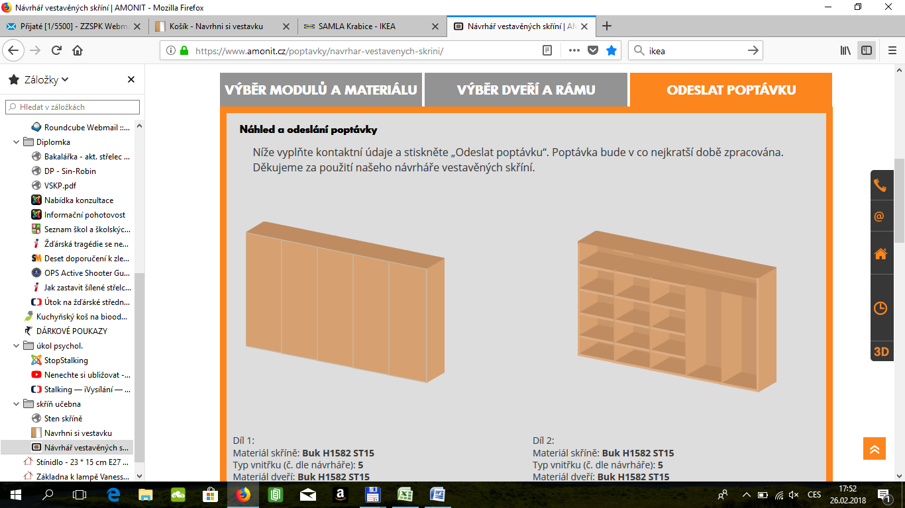  Ilustrativní nákres 2: | ANO / NE

V DOPLNÍ DODAVATEL dne DOPLNÍ DODAVATEL 2018

PODPIS DODAVATELE
_______________________________
podpis a razítko oprávněné osoby
jméno, příjmení, funkce, označení dodavatele
DOPLNÍ DODAVATEL

Zadavatel připouští u požadavku na normy i jiné rovnocenné řešení
Zadavatel připouští u požadavku na normy i jiné rovnocenné řešení

